DISEMINASI BIOTEKNOLOGI HIJAUAN PAKAN DAN FORMULASI PAKAN DI DESA MARGOMULYO KECAMATAN JATI AGUNG KABUPATEN LAMPUNG SELATAN

Farida Fathul^{1*}, Muhtarudin², Erwanto³, Syahrio Tantalo⁴

Program Studi Nutrisi dan Teknologi Pakan Ternak,Jurusan Peternakan, Fakultas Pertanian,
Universitas Lampung, Bandar Lampung
Jl. Prof. Sumantri Brojonegoro No.1 Bandar Lampung 35145
Penulis Korespodensi : farida.fathul@gmail.com

Abstrak

Desa Margomulyo salah satu desa di Kecamatan Jati Agung dengan matapencaharian utama dalah bertani dan beternak. Potensi lahan pertanian dan peternakan cukup luas. Namun, permasalahan yang terjadi hingga saat ini adalah budaya beternak di Desa Margomulyo yang masih menggunakan sistem tradisional. Persoalan utama yang menjadi prioritas Peternak di Desa Margomulyo adalah kemampuan peternak untuk menyusun ransum pakan sapi potong masih rendah, pemanfaatan teknologi pengolahan pakan untuk meningkatkan kualitas nutrisi makanan ternak masih rendah, serta usaha peternakan yang belum mampu mendongkrak perekonomian peternak.Tujuan kegiatan pengabdian kepada masyarakat di Desa Margomulyo Kecamatan Jati Agung Kabupaten Lampung Selatan yang dilakukan antara lain adalah memberikan penyuluhan dan pelatihan teknik pembuatan ransum sapi potong berbasis sumber daya pakan lokal, memberikan penyuluhan pembuatan silase dan amoniasi untuk limbah pertanian, memberikan penyuluhan tentang strategi usaha bidang peternakan. Kegiatan yang akan dilaksanakan menggunakan metode Participation Rural Apraisal (PRA). Hasil kegiatan yang diperoleh yaitu sebelum dilakukan kegiatan tingkat pengetahuan peternak tentang jenis dan kebutuhan pakan adalah 25,7%, pengetahuan tentang penyusunan ransum sebelum dilakukan kegiatan pengabdian terdata 11,4%, pengetahuan peternak tentang pengawetan pakan hijauan 13,8% dan pengetahuan peternak tentang perbaikan kualitas limbah pertanian sebelum dilakukan kegiatan pengabdian terdata 13,1%. Setelah kegiatan dilakukan masing-masing meningkat menjadi, 63,2%, 52,6%, 34,2%, dan 47,3%. Disimpulkan bahwa kegiatan yang dilakukan mampu meningkatkan pengetahuan dan keterampilan peternak di Desa Margomulyo, Kecamatan Jati Agung, Kabupaten Lampung Selatan.

Kata kunci: Abstrak, Ikhtisar, Jurnal Pengabdian Kepada Masyarakat, Petunjuk Penulisan, Pola Artikel

1. Pendahuluan
Desa Margomulyo salah satu desa di Kecamatan Jati Agung dengan matapencaharian utama dalah bertani dan beternak. Potensi lahan pertanian dan peternakan cukup luas. Namun, permasalahan yang terjadi hingga saat ini adalah budaya beternak di Desa Margomulyo yang masih menggunakan sistem tradisional. Persoalan utama yang menjadi prioritas Peternak di Desa Margomulyo adalah kemampuan peternak untuk menyusun ransum pakan sapi potong masih rendah, pemanfaatan teknologi pengolahan pakan untuk meningkatkan kualitas nutrisi makanan ternak masih rendah, serta usaha peternakan yang belum mampu mendongkrak perekonomian peternak.
Pakan memiliki kontribusi besar dalam biaya operasional suatu usaha peternakan. Biaya yang harus dikeluarkan untuk memenuhi pakan sebesar 70-80% dari total biaya produksi. Permasalahan pakan yang masih sering terjadi yaitu rendahnya kualitas, sulitnya memenuhi ketersediaan, serta tingginya harga pakan yang berkualitas. Pakan terdiri dari hijauan dan konsentrat. Hijauan pakan merupakan pakan utama bagi ternak ruminansia. Pakan yang baik merupakan pakan yang mudah dicerna oleh ternak. Zat pakan (zat makanan) adalah bagian dari bahan pakan yang dapat dicerna, diserap dan bermanfaat bagi tubuh seperti air, mineral, protein, karbohidrat, lemak, dan vitamin. Ransum adalah campuran 2 atau lebih dari bahan pakan yang disusun untuk kebutuhan ternak (produksi, hidup pokok, tenaga dan reproduksi) selama 24 jam. Pemilihan bahan pakan atau ransum sebaiknya memperhatikan beberapa persyaratan yaitu bahan pakan mudah didapat, murah, tidak bersaing penggunaannya dengan manusia, aman dan tidak beracun, mengandung zat pakan yang sesuai dengan tujuan beternak (Umiyasih and Anggraeny, 2007). Bahan pakan berasal dari sumber nabati dan hewani. Bahan pakan dapat dibagi menjadi delapan kelas berdasarkan tingkat kualitasnya yaitu pakan kasar (roughage), hijauan segar (green forage, pasture), silase (silage), pakan sumber energi, pakan sumber protein, pakan sumber mineral, pakan sumber vitamin, dan pakan additif. Penyusunan ransum dilakukan dengan memperhatikan beberapa hal antara lain melihat tabel kebutuhan zat pakan sesuai tujuan beternak, tabel komposisi zat pakan, pertimbangan berbagai faktor pembatas, pertimbangan harga, dan penyusunan ransumnya. Mutu ransum yang dihasilkan pada waktu penyusunan ransum memberi kontribusi yang cukup besar terhadap biaya proses produksi ternak, serta kualitas maupun kuantitasproduk ternak yang akan dihasilkan. Ransum terdiri dari hijauan dan konsentrat, hijauan merupakan sumber serat atau pakan utama untuk ternak ruminansia sedangkan konsentrat merupakan sumber energi maupun sumber protein bagi ternak. Sebelum menyusun ransum sebaiknya mengetahui bobot badan sapi yang akan diberikan ransum. Hal ini berkaitan dengan kebutuhan ternak akan pakan berbeda-beda tergantung dengan status fisiologis, umur dan bobot badan sapi (Umiyasih and Anggraeny, 2007). Dari uraian masalah-masalah yang terjadi pada peternak rakyat di Desa Margomulyo Kecamatan Jati Agung Kabupaten Lampung Selatan, maka perlu adanya edukasi dan pelatihan penyusunan ransum sesuai dengan kebutuhan ternak agar tercapai produktivitas yang diinginkan. Perlu juga adanya pelatihan pengolahan pakan hijauan terutama jerami padi dan limbah pertanian palawija, sehingga nilai nutrisi dari jerami padi dan limbah pertanian lainnya bisa meningkat, mengingat berlimpahnya jumlah limbah pertanian yang dihasilkan setiap harinya. Peternak di Desa Margomulyo Kecamatan Jati Agung Kabupaten Lampung Selatan juga perlu diberi edukasi mengenai peluang-peluang usaha di bidang peternakan serta alur penjualan hasil ternak yang tepat sehingga dapat meningkatkan kesejahteraan peternak.

2. Materi dan Metode
Kegiatan yang akan dilaksanakan menggunakan metode Participation Rural Apraisal atau PRA (Hudayana et al., 2019). Metode tersebut dilakukan dengan partisipasi aktif dari masyarakat sasaran atau peternak rakyat di Desa Margomulyo Kecamatan Jati Agung Kabupaten Lampung Selatan. Adapun tahapan kegiatan yang akan dilakukan yaitu:
- Survei lokasi untuk melihat kondisi real
- Penyuluhan untuk memberikan pemaparan materi yang diperlukan peternak
- Praktik untuk meningkatkan keterampilan peternak
Penyuluhan yang diberikan yaitu Jenis-jenis bahan pakan ternak dan kandungan nutrisinya, kebutuhan ternak sapi penggemukan dan cara menyusun ransum, manfaat silase dan teknik pembuatan silase, dan manfaat amoniasi dan teknik pembuatan amoniasi. Praktik yang dilakukan yaitu pembuatan silase dan amoniasi.

3. Hasil dan Pembahasan
3.1 Kondisi Umum
Kegiatan pengabdian yang telah dilakukan di Desa Margomulyo Kecamatan Jati Agung Kabupaten Lampung Selatan, menunjukkan bahwa Desa Margomulyo merupakan salah satu desa yang berpotensi di bidang pertanian. Hasil pertanian yang mendominasi adalah padi dan jagung. Penduduk di Desa Margomulyo pada umumnya bermatapencaharian sebagai petani. Selain bertani, mayoritas penduduk di Desa Margomulyo juga melakukan aktifitas beternak. Kegiatan beternak yang dilakukan sampai saat ini masih dijadikan kegiatan sampingan sehingga masyarakat tidak berfokus memperoleh penghasilan dari kegiatan beternak. Jenis ternak yang dipelihara beraneka ragam dari sapi, kambing, serta ayam. Pada kegiatan yang dilakukan terdapat pretest dan postest sebagai gambaran hasil perubahan pengetahuan dan keterampilan peternak dengan adanya kegiatan pengabdian. Hasil tersebut dapat dilihat pada Gambar 1.

Gambar 1. Hasil pretest dan postes peternak Desa Margomulyo

  - Pengenalan jenis-jenis pakan sapi potong dan kandungannya
Kegiatan pengabdian masyarakat yang telah dilakukan di Desa Margomulyo menunjukkan bahwa pengetahuan peternak terhadap kebutuhan pakan sapi penggemukan masih rendah. Tingkat pengetahuan peternak sebelum dilakukan kegiatan pengabdian terdata 25,7% dari total peternak responden. Namun, setelah dilakukan kegiatan pengabdian kepada masyarakat meningkat menjadi 63,2%. Sampai saat ini peternak hanya memberikan limbah pertanian sebagai pakan tanpa ada pengolahan. Pemberian pakan yang tidak sesuai dengan kebutuhan ternak tentunya berpengaruh terhadap produktivitas ternak yang ada di Desa Margomulyo. Adanya kegiatan pengabdian kepada masyarakat yang dilakukan oleh tim dosen Jurusan Peternakan Fakultas Pertanian Universitas Lampung, membantu peternak meningkatkan pengetahuan terhadap jenis bahan pakan dan kandungan nutrisinya yang dapat diberikan kepada ternak sapi penggemukan. Peternak mulai memahami bahwa banyak bahan pakan yang ada di daerah setempat yang dapat dimanfaatkan sebagai pakan ternak sapi penggemukan, seperti pakan sumber energi dan protein. Dengan demikian peternak dapat memenuhi kebutuhan ternak dengan meminimalkan biaya pakan dan dapat memenuhi kebutuhan ternak sapi penggemukan yang dimilikinya. Adapun kegiatan pemberian materi penyuluhan dapat dilihat pada Gambar 2.
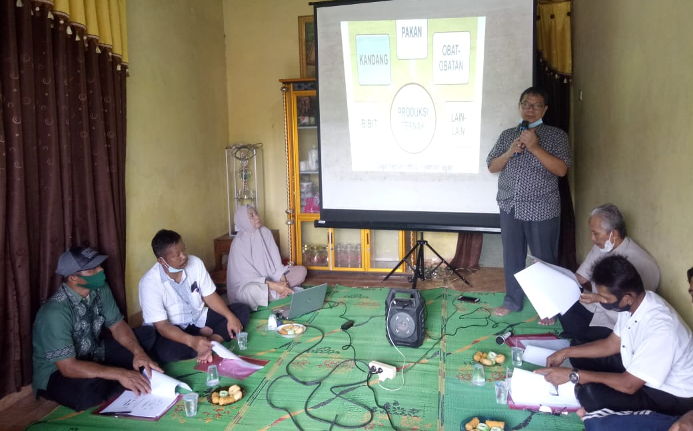
Gambar 2. Pemberian materi penyuluhan

  - Penyusunan ransum seimbang sapi potong
Produktivitas ternak sangat ditentukan oleh pakan yang tepat sesuai kebutuhan ternak. Penyusunan ransum seimbang bagi ternak akan meningkatkan produktivitas ternak dan dapat membantu menjaga kesehatan ternak. Hingga saat ini peternak di Desa Margomulyo masih memiliki pengetahuan yang kurang mengenai penyusunan ransum seimbang bagi sapi penggemukan. Tingkat pengetahuan peternak tentang penyusunan ransum sebelum dilakukan kegiatan pengabdian terdata 11,4%. Setelah kegiatan pengabdian dilakukan, pengetahuan peternak meningkat menjadi 52,6%. Pemberian pakan sapi penggemukan yang ada di Desa Margomulyo tidak didasarkan pada kebutuhan ternak, melainkan dengan pakan hasil sisa produksi pertanian dan pemberian hijauan tanpa diukur jumlah pemberiannya.

  - Pakan silase
Hingga saat ini peternak di Desa Margomulyo masih memiliki pengetahuan yang kurang mengenai teknologi pengawetan pakan hijauan. Tingkat pengetahuan peternak tentang pengawetan pakan hijauan sebelum dilakukan kegiatan pengabdian terdata 13,8%. Setelah kegiatan pengabdian dilakukan, pengetahuan peternak meningkat menjadi 34,2%. Sampai saat ini peternak di Desa margomulyo hanya memberikan pakan hijauan berupa rumput segar yang jumlahnya terbatas serta limbah pertanian tanpa adanya pengolahan terlebih dahulu sehingga belum mampu memenuhi kebutuhan ternak yang dimilikinya. Praktik pembuatan silase dapat dilihat pada Gambar 3.
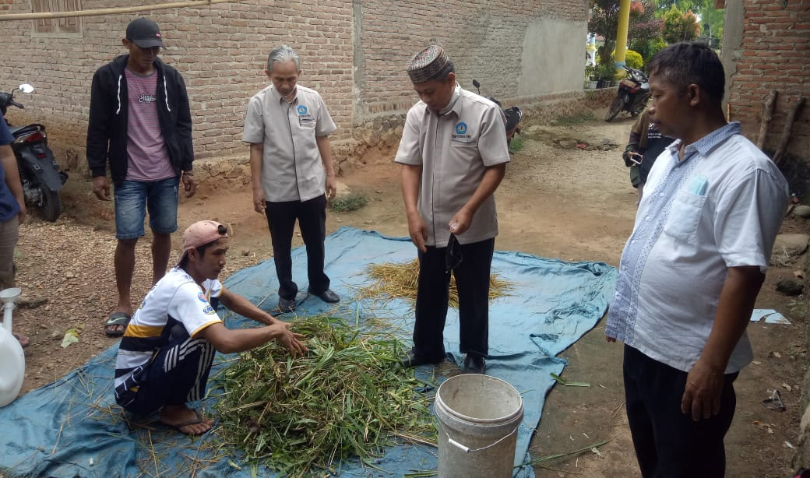
Gambar 3. Praktik pembuatan pakan silase

  - Pakan amoniasi
Hijauan merupakan pakan utama ternak ruminansia. Hijauan yang umum diberikan untuk ternak ruminansia adalah rumput baik yang berasal dari padang gembala, tegalan, pematang maupun pinggiran jalan. Akan tetapi, ketersedian pakan hijauan tersebut mengalami penurunan pada saat musim kemarau baik secara kualitas maupun kuantitasnya. Hal ini tentu akan mempengaruhi produktivitas ternak ruminansia salah satunya yaitu sapi penggemukan. Di sisi lain, limbah pertanian seperti jerami padi belum dimanfaatkan secara optimal. Ketersediaan jerami padi cukup melimpah, namun pemanfaatannya sebagai pakan ternak ruminansia belum banyak dilakukan oleh peternak di Desa Margomulyo Kecamatan Jati Agung Kabupaten Lampung Selatan. Hal ini dikarenakan masih rendahnya pengetahuan peternak mengenai pengolahan pakan. Tingkat pengetahuan peternak tentang perbaikan kualitas limbah pertanian sebelum dilakukan kegiatan pengabdian terdata 13,1%. Setelah kegiatan pengabdian dilakukan, pengetahuan peternak meningkat menjadi 47,3%. Sejauh ini peternak di Desa margomulyo hanya memberikan pakan dari limbah pertanian seperti jerami padi tanpa adanya pengolahan terlebih dahulu sehingga belum mampu memenuhi kebutuhan ternak yang dimilikinya. Adapun praktik pembuatan pakan amoniasi dapat dilihat pada Gambar 4.
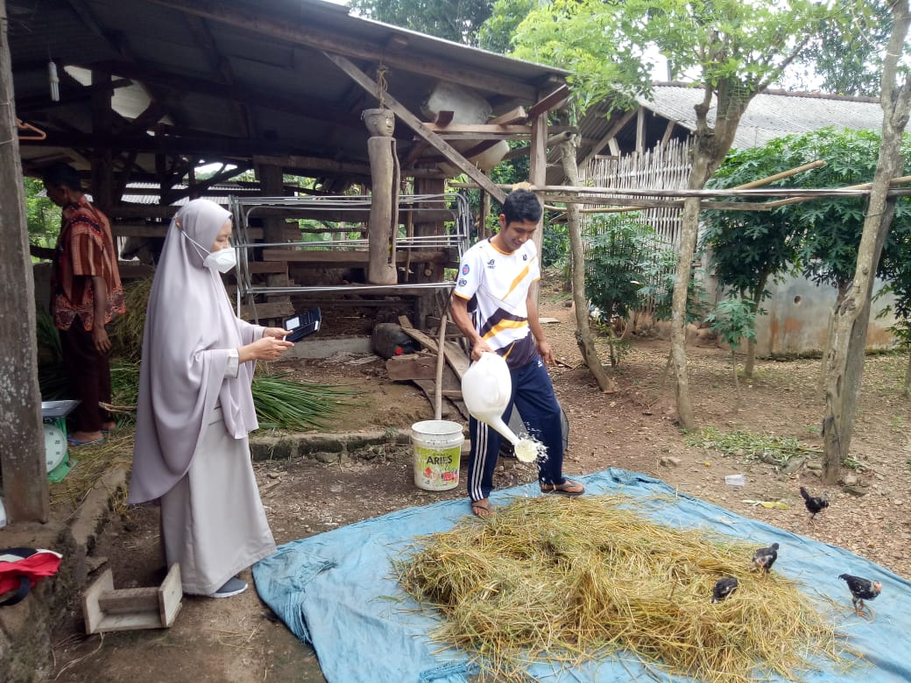
Gambar 4. Praktik pembuatan pakan amoniasi

4. Kesimpulan dan saran
4.1 Kesimpulan
Kegiatan pengabdian kepada masyarakat yang dilakukan di Desa Margomulyo, Kecamatan Jati Agung, Kabupaten Lampung Selatan, meningkatkan pengetahuan peternak. Peningkatan pengetahuan yang diperoleh peternak antara lain semakin memahami jenis-jenis bahan pakan dan kandungan nutrisinya, semakin memahami kebutuhan ternak sapi penggemukan dan cara memformulasikan ransum, semakin memahami manfaat silase dan teknik pembuatannya, serta semakin memahami manfaat amoniasi dan teknik pembuatannya.

4.2 Saran
Pemberian pakan hijauan yang berkualitas sebaiknya juga diikuti dengan perbaikan tatalaksana pemeliharaan ternak sapi penggemukan guna efisiensi penggunaan pakan silase dan amoniasi bagi pertumbuhan sapi penggemukan.

Ucapan Terima Kasih

Terima kasih disampaikan kepada Fakultas Pertanian yang telah mendanai keberlangsungan kegiatan pengabdian di Desa Margomulyo, Kecamatan Jati Agung, Kabupaten Lampung Selatan.

5. Daftar Pustaka
BPS Kabupaten Lampung Selatan (2020) Kecamatan Jati Agung Dalam Angka 2020.
Edited by S. I. P. D. S. B. K. L. Selatan. BPS Kabupaten Lampung Selatan.
Hudayana, B. et al. (2019) ‘Participatory Rural Appraisal (PRA) untuk Pengembangan Desa Wisata di Pedukuhan Pucung, Desa Wukirsari, Bantul’, Bakti Budaya, 2(2), p. 3. doi: 10.22146/bb.50890.
Sandi, S., Desiarni, M. and Asmak (2019) ‘Manajemen Pakan Ternak Sapi Potong di Peternakan Rakyat di Desa Sejaro Sakti Kecamatan Indralaya Kabupaten Ogan Ilir’, Jurnal Peternakan Sriwijaya, 7(1), pp. 21–29. doi:10.33230/jps.7.1.2018.7080.
Susilawati, I.; Indriani, N.P.;Tanuwiria, U. H. (2016) ‘Inovasi Teknologi Pakan Sapi Potong Berbasis Sumberdaya Lokal di Desa Pasirbungur dan Purwadadi Barat Kecamatan Purwadadi Kabupaten Subang’, Jurnal Aplikasi Ipteks untuk Masyarakat, 5(1), pp. 34–37. Available at: journdharmakarya/article/viewFile/11437/5233al.unpad.ac.id/.
Ubad Badrudin (2011) ‘Teknologi Amoniasi untuk Mengolah Limbah Jerami Padi sebagai Sumber Pakan Ternak Bermutu di Desa Pabuaran Kecamatan Bantar Bolang Kabupaten Pemalang’, ABDIMAS, 15(1), pp. 52–58.
Umiyasih, U. and Anggraeny, Y. N. (2007) Petunjuk Teknis Ransum Seimbang, Strategi Pakan Pada Sapi Potong. Pusat Penelitian dan Pengembangan Peternakan.

